У К Р А Ї Н А

РІВНЕНСЬКА ОБЛАСНА РАДА

НАВЧАЛЬНО-РЕАБІЛІТАЦІЙНИЙ ЦЕНТР В М. РІВНЕ
вул. Олександра Олеся, 16, м. Рівне, Рівненська область, 33010
тел. 64-11-50, 26-91-56, факс 5-30-75 e-mail:preschool@ukr.net, код ЄДРПОУ 21081273

05.02.2025 № 27

Адміністрація Навчально-реабілітаційного центру в м. Рівне Рівненської обласної ради повідомляє, що вакантні посади, на які можуть бути працевлаштовані особи з інвалідністю внаслідок війни з числа військовослужбовців в закладі відсутні.

Директор 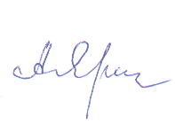 Алла ЯРМОШЕВИЧ

Олена Губеня
0985813061

